Trường mầm non Gia Quất

Họ tên: Nguyễn Thị Hường

TẤM GƯƠNG VỀ CÔ GIÁO TÀI NĂNG TÂM HUYẾT VỚI NGHỀ GDMN

Cô giáo: Hoàng Thị Nhung

Bác Hồ đã dạy: *“Cô giáo mầm non tức là mẹ hiền thứ 2 của trẻ, muốn làm được thế thì trước hết cô giáo phải yêu trẻ. Các cháu còn nhỏ hay quất quýt, vì vậy mà người giáo viên phải thật yêu thương bền bỉ, chịu khó mới nuôi dạy được các cháu.* *Dạy trẻ nhỏ cũng như trồng cây non, trồng cây non được tốt thì sau này cây lên tốt. Dạy trẻ nhỏ tốt thì sau này các cháu thành người tốt”*.

         Với sự nỗ lực phấn đấu không mệt mỏi, lòng nhiệt tình và giàu lòng nhân ái của một giáo viên đã 10 năm cống hiến trong nghề nuôi dạy trẻ thì cô giáo Hoàng ThNhung Trường Mầm non Gia Quất luôn là người mẹ thứ hai của trẻ.  
Ấp ủ ước mơ được trở thành một cô giáo mầm non trong tương lai. Gần 10 năm qua, cô giáo Hoàng Thị Nhung trong quá trình giảng dạy, cô luôn truyền đạt những kinh nghiệm, kiến thức của mình cho các cháu học sinh bằng cả trái tim, cả tấm lòng, hết mực quan tâm yêu thương chăm sóc các cháu như chính con đẻ của mình. Cô giáo Hoàng Thị Nhung luôn kiên trì, nhẫn nại, nỗ lực tìm tòi phương pháp mới sinh động, có hiệu quả để vận dụng vào việc giảng dạy sao cho các cháu có sự thích thú và tiếp thu bài một cách nhanh nhất, hiệu quả nhất.

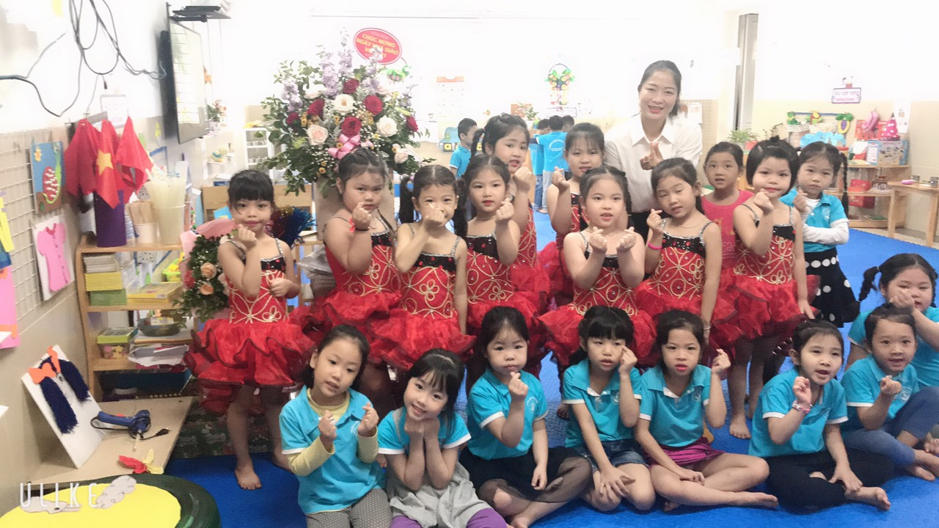

        Suốt chặng đường dài bằng đấy năm làm nghề nuôi dạy trẻ, cô được phân công nhiệm vụ chủ nhiệm ở nhiều nhóm lớp và nhiều nhất là lớp mẫu giáo 5- 6 tuổi nên cô đã nắm bắt được hết các đặc điểm tâm sinh lý của trẻ ở lứa tuổi mầm non.Cô Hoàng Thị Nhung luôn cố gắng đem hết tình yêu thương, sự tâm huyết và kiến thức đã được học tập của mình, vượt qua mọi khó khăn, thử thách và hoàn thành xuất sắc mọi nhiệm vụ được giao. Một mặt không ngừng học tập trau dồi kiến thức, học hỏi kinh nghiệm từ ban giám hiệu chỉ đạo chuyên môn từ đồng nghiệp để vận dụng vào công tác chăm sóc và giáo dục và nuôi dưỡng trẻ, mặt khác cô luôn ân cần, tận tình trong công tác nuôi dưỡng, chăm sóc các cháu như chính con của mình vậy. Nhờ đó mà lớp do cô chủ nhiệm luôn duy trì được sĩ số trẻ từ đầu năm học đến cuối năm học đạt 100%, không có trẻ bỏ học giữa chừng, tỷ lệ trẻ tăng cân đều đặn hàng quý, 100% trẻ đạt được các mục tiêu của Bộ chuẩn trẻ 5 tuổi. Tất cả các cháu đến lớp đều thích tham gia các hoạt động, phát huy được tính tích cực, năng động và sáng tạo của trẻ trong quá trình tham gia các hoạt động học tập và vui chơi, các cháu nhanh nhẹn, hồn nhiên, ngoan ngoãn và lễ phép, biết chào hỏi khi có khách đến lớp, biết cảm ơn khi được người khác giúp đỡ, biết xin lỗi khi mắc lỗi với người khác. Trong giờ lên lớp cô luôn quan tâm giúp đỡ động viên các cháu với mong muốn bù đắp những thiếu thốn tình cảm của bố mẹ khi các cháu ở trường. Cô cảm thấy học sinh thân yêu cũng chính là những đứa con do mình sinh ra nên cô càng yêu thương các cháu lại càng muốn giúp đỡ các cháu nhiều hơn nữa. Nhận thấy tình cảm yêu thương ấy của cô giáo các cháu học sinh cũng không phụ lòng cô mà luôn chăm ngoan.  Từ những năm đầu mới ra trường, với trăn trở, suy nghĩ làm sao để hình ảnh người cô giáo mẫu mực trong mắt các cháu và phụ huynh của các cháu là vô cùng quan trọng, vì vậy cô luôn ý thức và nhắc nhở bản thân phải chuẩn mực, gương mẫu, là tấm gương sáng cho học sinh noi theo, từ đó Cô mạnh dạn học hỏi kinh nghiệm từ các dồng nghiệp đi trước, tích cực tham gia các cuộc thao giảng, dự giờ đồng nghiệp để tích lũy kinh nghiệm cho bản thân, từ kinh nghiệm chuyên môn tích lũy hàng năm, Cô tham gia viết sáng kiến kinh nghiệm để dự thi các cấp, theo đó nhiều sáng kiến kinh nghiệm được đồng nghiệp đánh giá cao và áp dụng rộng rãi trong việc giảng dạy.Cô đã đạt giải nhất trong hội thi giáo viên dạy giỏi cấp Quận Long Biên năm học 2017-2018.

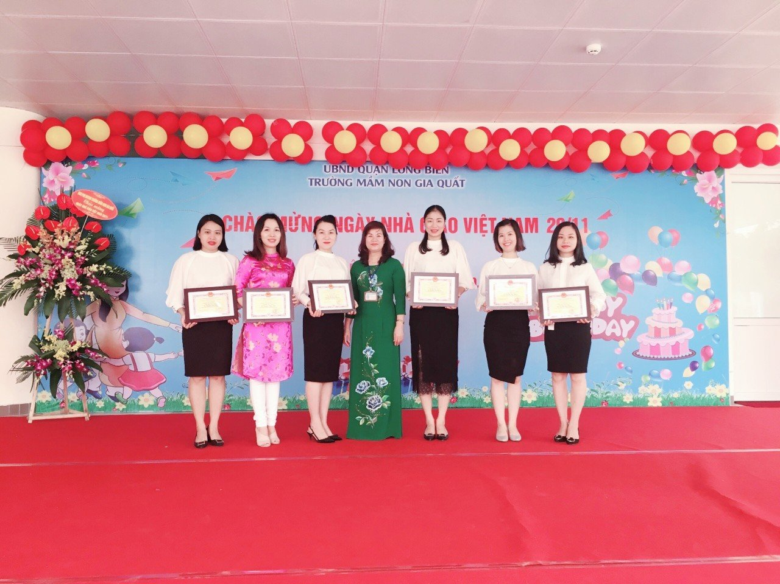

       10 năm qua gắn bó với nghề nuôi dạy trẻ cô giáo Hoàng Thị Nhung luôn ý thức được vai trò, trách nhiệm cũng như những yêu cầu cần có của một cô giáo mầm non về đạo đức nghề nghiệp của một nhà giáo. Ngoài kiến thức về chuyên môn, nghiệp vụ thì điều quan trọng nhất mà một giáo viên mầm non phải có đó là tình thương yêu, lòng nhân ái, tính chịu khó, kiên trì sự bền bỉ... bởi, trẻ ở lứa tuổi mầm non là lứa tuổi các cháu rất hiếu động, tinh nghịch và rất dễ bắt chước người lớn. Vì vậy, để hình thành nên những thói quen, nhân cách tốt cho trẻ thì cô giáo cũng phải có đạo đức trong sáng, lối sống lành mạnh, trung thực, giàu lòng nhân ái, lời nói, sự giao tiếp, thái độ, cách đi đứng, cách ứng xử với đồng nghiệp, với phụ huynh đặc biệt là với trẻ... sao cho chuẩn mực.

     Cô giáo Hoàng Thị Thu Nhung luôn phối kết hợp với Ban giám hiệu nhà trường cùng đồng nghiệp xây dựng kế hoạch, nội dung ngân hàng giáo dục trẻ phù hợp với các độ tuổi trẻ trong nhà trường. Không những thế cô còn nhiệt tình và đi đầu trong công việc, thực hiện tốt các phong trào thi đua, các cuộc vận động do trường và ngành phát động, tham gia vào các hội thi, hội thảo như: Hội thi giáo viên dạy giỏi, hội thi làm đồ dùng, đồ chơi tự tạo các cấp, hội thi cô giáo tài năng duyên dáng.... cô luôn luôn đạt được các giải cao trong các hội thi. Bản thân cô luôn cố gắng thực hiện tốt các hoạt động của nhà trường, có nhiều tiết dạy tốt và luôn nhắc nhở, động viên các giáo viên, đặc biệt là các giáo viên trẻ mới vào nghề trong tổ thực hiện tốt quy chế chuyên môn, chế độ sinh hoạt hàng ngày của trẻ, động viên giúp đỡ các giáo viên trong tổ để các đồng chí có những giờ tổ chức các hoạt động hay, gây hứng thú cho trẻ. Đồng thời xây dựng và tổ chức các hoạt động giáo dục ứng dụng tốt công nghệ thông tin vào giảng dạy và đạt kết quả cao.

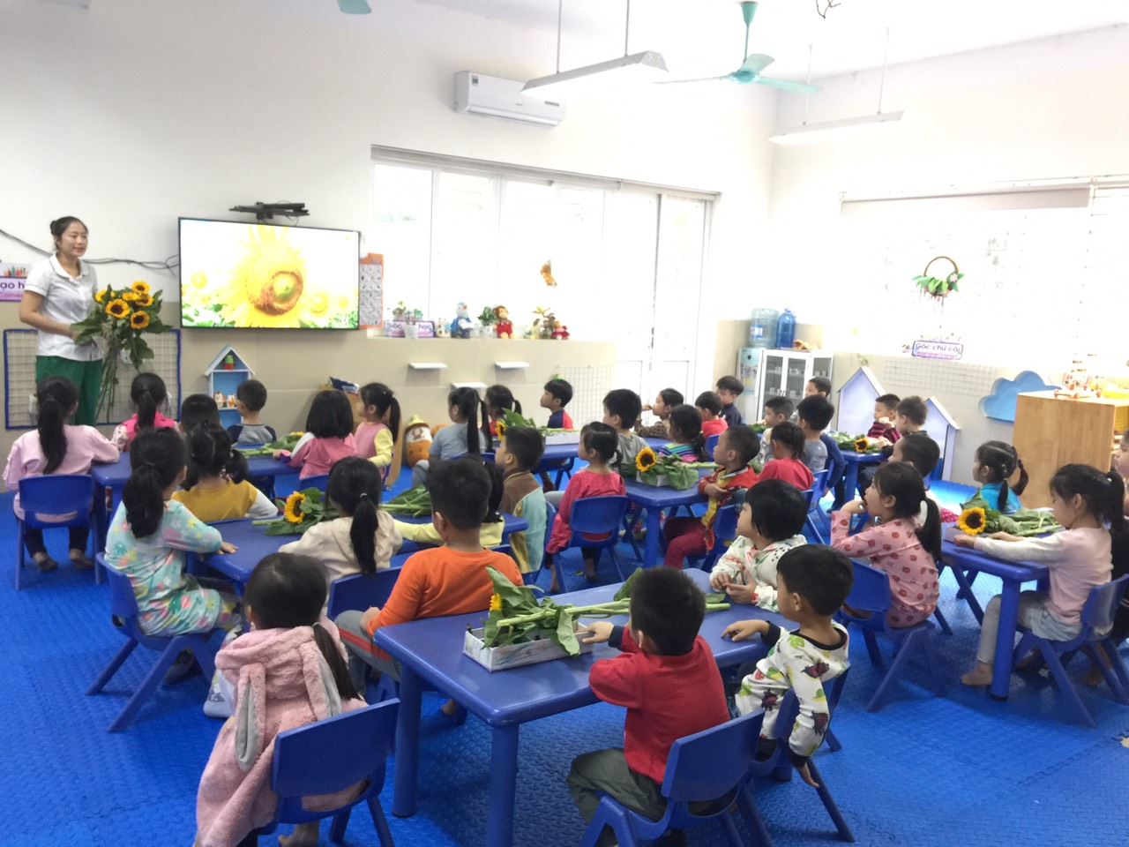

*Hình ảnh cô Nhung lên tiết                  .*

       Giáo viên mầm non là người đặt viên gạch đầu tiên xây dựng nền móng cho sự phát triển nhân cách của trẻ, vì thế chúng tôi luôn xác định quá trình chăm sóc giáo dục trẻ ở độ tuổi mầm non là việc làm hết sức quan trọng và cần thiết. Trong đội ngũ cán bộ, giáo viên của Trường Mầm non Gia Quất có rất nhiều giáo viên tận tâm với nghề, giỏi nghề, yêu quý các cháu. Trong đó, cô Hoàng Thị Nhung là một trong những giáo viên trẻ rất có nhiệt huyết, luôn đi đầu trong mọi hoạt động. có năng lực chuyên môn tốt, hết lòng tận tụy với công việc, sống giản dị luôn hòa đồng với mọi người, nên được đồng nghiệp kính trọng, các cháu yêu mến và phụ huynh tin tưởng.